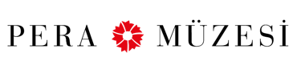
Pera Film
Bergman’a Övgü
14 – 29 Aralık

“Film aracılığıyla daha önce bilinmeyen diğer dünyaları, gerçekliğin ötesindeki gerçeklikleri ortaya çıkarabileceğimizi biliyorum.”
– Ingmar Bergman

Pera Film, Ingmar Bergman’ı doğumunun 100. Yılında sinemasına bir övgü niteliği taşıyan özel bir programla anıyor. Yakın zamanda Türkiye’de gösterilmemiş dokuz filmi içeren Bergman’a Övgü programı, 14 – 29 Aralık tarihleri arasında gerçekleşiyor.

Bergman’ın pek çok eserinin merkezinde; işlevini yitirmiş aile yapılarının, kan emici başarısız sanatçıların ve birbirimizle iletişim kurma konusundaki kolektif yetersizliğimizin tezahürleri yer alıyor. Sinema tarihinin etkili olduğu kadar tartışmalı yönetmenlerinden Bergman’ın sinemasına alışılmışın dışında bir seçki ile odaklanan programda; sessiz filmlerin ustası olarak anılan Victor Sjöström’ün danışmanlığıyla çektiği, başlangıç döneminin temel temalarını keşfetmeye başladığı ilk filmi Kriz, bir ‘hilekar’ olarak sanatçının sembolik bir portresini sunduğu ve Bergman’ın kendisinin de sinemanın illüzyonistlerinden biri olduğunu kanıtladığı Sihirbaz, oğlu Daniel’in doğumunun ardından çektiği ve 16 mm ev filmlerinden derlediği Stimulantia: (Bölüm: Daniel), sevginin, bağışlamanın, kardeşliğin kutlaması olan ve şimdiye kadar yapılmış en zarif opera filmi olarak nitelenen Sihirli Flüt, nesiller boyunca kendilerine aktarılan rolleri yaşayan kadınları temsil eden dört kadının kalabalık ve kapalı bir odada dans ettiği Lanetli Kadınların Dansı, Bergman’ın yaşam ve sanatın geçirgenliği konusundaki uzun süreli temasına geri döndüğü Provadan Sonra, Bergman’ın aile albümlerinden özel fotoğraflar kullandığı, annesi hakkındaki kişisel filmi Karin’in Yüzü, İsveç hükümetinin Kültür Komisyonu'ndan aldığı (SOU 1995:84) final raporunu on dakikalık hiciv gösterisine dönüştürdüğü Harald ile Harald ve çektiği son film, dört yaralı karakterin etrafında şekillenen, hayal kırıklıkları ve affetme ile dolu bir oda olarak tanımlanan Saraband yer alıyor.

Bu program kapsamındaki Pera Film gösterimleri indirimli müze giriş bileti ile izlenebilir. Biletler yakında Biletix’te.

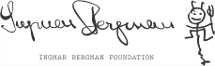 #Bergman100

Gösterim Programı

14 Aralık Cuma
21:00 Kriz (93’)
Crisis

15 Aralık Cumartesi
15:00 Sihirbaz (101’)
The Magician
17:00 Sihirli Flüt (138’)
The Magic Flute

16 Aralık Pazar
15:00 Provadan Sonra (73’)
After the Rehearsal
17:00 Saraband (111')

22 Aralık Cumartesi
13:00 Bergman Kısaları (44’)
Bergman’s Shorts
15:00 Sihirbaz (101’)
The Magician

28 Aralık Cuma
19:00 Saraband (111')
21:00 Sihirli Flüt (138’)
The Magic Flute

29 Aralık Cumartesi
13:00 Kriz (93’)
Crisis
15:00 Provadan Sonra (73’)
After the Rehearsal
17:00 Bergman Kısaları (44’)
Bergman’s Shorts

Kriz
Crisis

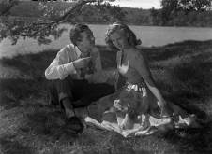

Yönetmen: Ingmar Bergman
Oyuncular: Inga Landgré, Stig Olin, Marianne Löfgren, Dagny Lind
İsveç, 1946, 93', siyah-beyaz
İsveçce; Türkçe altyazılı

İlk yönetmenlik çalışmasında sessiz film ustası Victor Sjöström’ün danışmanlığından faydalanan Ingmar Bergman, başlangıç döneminin ana temalarından ikisini irdelemeye başlamıştı bile: anlayışsız toplumla mücadele eden gençlik ve kadınlarla erkekler arasında yaşanan gerilim. On sekiz yaşındaki Nelly koruyucu annesiyle sakin bir taşra kasabasında yaşarken birden ortaya çıkan biyolojik annesinin gelişiyle sarsılır, üstelik annesi onu alıp Stockholm’e getirir. Nelly burada yozlaşma ve iç burkan kalp kırıklığının ne olduğunu bir çırpıda öğrenmek zorunda kalır. Bergman, Kriz ile karakter geliştirme ve beyaz perdede atmosfer yaratma konusunda filizlenen bir yetenek olduğunu kanıtlamıştır.

Sihirbaz
The Magician

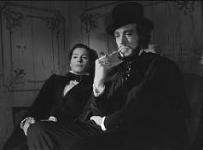

Yönetmen: Ingmar Bergman
Oyuncular: Max von Sydow, Ingrid Thulin, Gunnar Björnstrand, Bibi Andersson
İsveç, 1958, 101', siyah-beyaz
İsveçce; Türkçe altyazılı

Aklınızı başınızdan alan, ince bir zekayla dokunmuş bu hile sahtekarlık hikayesinde sembolik olarak sanatçının hilekar yüzünü işleyen Sihirbaz sayesinde Ingmar Bergman da adını sinemanın önde gelen sihirbazları arasına yazdırmıştı. Max von Sydow’un canlandırdığı Dr. Vogler 19. yüzyılda gezgin bir hipnotizmacı ve iksir satıcısıyken sihir yetenekleri Stockholm’de karşısına çıkan acımasız ve sonuna kadar akılcı kraliyet sağlık danışmanı Dr. Vergérus tarafından zorlu bir sınava tabi tutulur. Bu şeytanın aklına gelmeyecek akıl savaşının yol açtığı korkutucu olduğu kadar komik hikaye, Gunnar Fischer’in kamerasında enfes bir gotik siyah beyaz şölenine dönüşüyor.

Sihirli Flüt
The Magic Flute

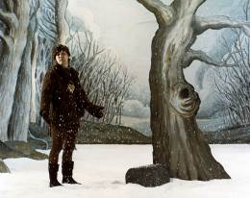

Yönetmen: Ingmar Bergman
Oyuncular: Josef Köstlinger, Irma Urrila, Håkan Hagegård, Ulrik Cold
İsveç, 1975, 138', renkli
İsveçce; Türkçe altyazılı

Mozart’ın sevilen operasının bu göz kamaştırıcı uyarlaması Bergman’ın derin müzik bilgisini sinema diline aktarmadaki yeteneğinin en iyi göstergesidir. Josef Köstlinger, Ulrik Cold ve Håkan Hagegård gibi Avrupa’nın en iyi solistlerinin yer aldığı oyuncu kadrosuyla yönetmen, Stockholm’deki Drottningholm Sarayı’nın barok tiyatrosunu yeniden yarattığı sahnesinde Prens Tamino ile yerinde duramayan can dostu Papageno’nun güzel prensesi kötülüğün pençesinden kurtarmak için verdikleri mücadelenin öyküsünü anlatır. Sevgiye, bağışlamaya ve kardeşliğe bir övgü olan Sihirli Flüt pek çok kişi tarafından tüm zamanların en zarif opera filmi olarak değerlendirilir.

Provadan Sonra
After the Rehearsal

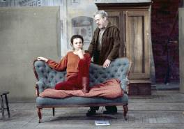

Yönetmen: Ingmar Bergman
Oyuncular: Erland Josephson, Ingrid Thulin, Lena Olin, Bertil Guve
İsveç, 1984, 73', renkli
İsveçce; Türkçe altyazılı

Ingmar Bergman, boş bir tiyatronun içindekibir odadayaşananlarla, sürekli işlediği hayat ile sanat arasındaki geçirgenlik temasına geri dönüyor. August Strindberg’in Rüya Oyunu piyesi için yapılan bir provanın ardından tiyatroda oyalanan ünlü yönetmen Henrik, yeni parlayan yıldızı Anna ile flörtleşirken içten bir sohbete dalar. Bu esnada, Anna’nın da yönlendirmesiyle yönetmen kendine zarar veren bir oyuncu olan, Anna’nın artık hayatta olmayan annesi Rakel ile yaşadığı ilişkiyi anımsamaya başlar. Keskin bir kalemden çıkmış ve mükemmel oyunculukla taçlandırılmış bir film olan Provadan Sonra, görünenin ardını göstererek tiyatroda yaşamın hem albenisini hem de bedelini irdeliyor.

Saraband

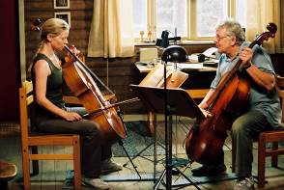

Yönetmen: Ingmar Bergman
Oyuncular: Liv Ullmann, Erland Josephson, Börje Ahlstedt, Julia Dufvenius
İsveç, 2003, 111', renkli
İsveçce; Türkçe altyazılı

Ingmar Bergman son filminde oya gibi işlediği karakterlerinden ikisine geri dönüyor: Bir Evlilikten Manzaralar’ın çifti Johan ve Marianne. Yıllarca süren ayrılığın ardından Johan’ın ıssız taşra evine uğrayan Marianne bir zamanlar sevdiği adamla tekrar bağ kuruyor. Johan’ın yakınında oturan, önceki evliliğinden olan oğlu Henrik, dul kaldıktan sonra ergenlik çağındaki tek çocuğu Karin’e çaresizce sarılmaktadır. Dört yaralı karakterin bir odanın içinde yaşadıklarını hayal kırıklıkları ve bağışlamalarla bezeyen Saraband, en büyük sanatçılardan birinin sinemaya cömert vedası.

Bergman Kısaları

Stimulantia (Bölüm: Daniel)
Stimulantia (Episode: Daniel)

Yönetmen: Ingmar Bergman
Oyuncular: Ingmar Bergman, Käbi Laretei, Daniel Sebastian Bergman
İsveç, 1967, 11', renkli
İsveçce; Türkçe altyazılı

Bergman'ın İsveç antolojik sinemasına katkısı olan Stimulantia, yönetmenin oğlu Daniel’in bebekliğinde 16mmlik 'ev kamerası’ ile yapılan çekimlerden oluşan bir derleme.

Lanetli Kadınların Dansı
The Dance of the Damned Women

Yönetmen: Ingmar Bergman
Oyuncular: Nina Harte, Helene Friberg, Lena Wennergren, Lisbeth Zachrisson
İsveç, 1976, 10', siyah-beyaz
diyalogsuz

Monteverdi’nin müziği eşliğinde kalabalık, kapalı bir odada dans eden dört kadını izliyoruz. Bu kadınlar, önceki nesillerden devraldıkları rolleri sonraki kuşağa aktararak yaşayan kadınları canlandırıyor. Dansçıların ikisi hayata dönen lanetli ruhlar, üçüncüsü ölüm, dördüncüsü ise özgür doğan ama diğer kadın rollerine bürünmeye zorlanan bir kız çocuğu.

Karin'in Yüzü
Karin's Face

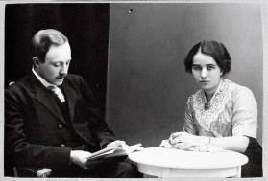

Yönetmen: Ingmar Bergman
Oyuncular: Karin Bergman, Ingmar Bergman
İsveç, 1984, 14', renkli
İsveçce; Türkçe altyazılı

Ingmar Bergman’ın annesi Karin’in güçlü yüz hatlarının görüntüleriyle öne çıkan bu kısa filmde, çok uzun yılları kapsayan, eski albümlerden derlenen aile fotoğraflarına yer veriliyor. Bu film, Bergman’dan annesine epey kişisel bir övgü niteliğinde.

Harald ile Harald
Harald & Harald

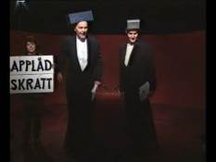

Yönetmen: Ingmar Bergman
Oyuncular: Björn Granath, Benny Haag, Johan Rabaeus
İsveç, 1996, 10', renkli
İsveçce; Türkçe altyazılı

Harald ile Harald, Kültür Komisyonu’nun nihai raporunu (SOU 1995:84) sesli okuyor. Bu kısa televizyon piyesi, İsveç Parlamentosu Kültür İşleri Komisyonu başkanına ithaf edilmiştir.

